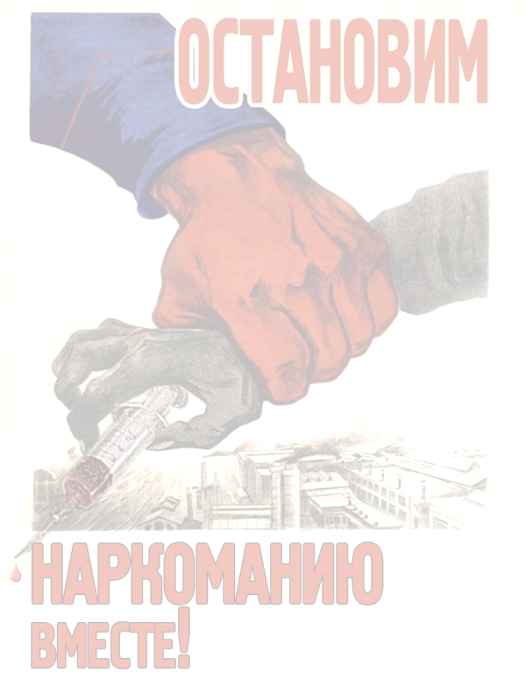
Уважаемые родители!

Среди проблем, стоящих сегодня перед обществом, на одно из первых мест выходит проблема наркомании, основная мишень которой – молодое поколение.
За последние 5 лет в области окончено предварительное расследование по 126 уголовным делам по статье 328 УК Республики Беларусь (Незаконный оборот наркотических средств, психотропных веществ, их прекурсоров и аналогов), совершенным несовершеннолетними. Более половины таких преступлений связаны со сбытом психотропных веществ.
Анализ судебной практики говорит о том, что к несовершеннолетним «сбытчикам» психотропных веществ, применяются наказания, связанные с лишением свободы сроком от 7 до 12 лет.
Так, в 2020 году несовершеннолетние парень и девушка, работавшие розничными курьерами Интернет магазина по продаже наркотических средств и психотропных веществ, осуждены Гомельским областным судом по ч. 4 ст. 328 Уголовного Кодекса Республики Беларусь к наказанию в виде лишения свободы сроком на 10 лет.
В настоящее время на стадии предварительного расследования находятся уголовные дела в отношении десятка подростков, которыми совершено
16 наркопреступлений, 15 из которых связаны со сбытом особо опасного психотропного вещества Альфа-PVP.
Организаторы наркобизнеса обещают подросткам быстрый и, самое главное, безопасный доход. Увы, как показывает практика, «закладчикам» достаются лишь большие сроки, сломанные судьбы и не сбывшиеся мечты. Сегодня идёт необъявленная война наркомафии против наших детей!
Уважаемые родители!
Наши дети каждый день выходят из подъезда, гуляют во дворе, ходят на учебу, дискотеки. Они общаются с одноклассниками, однокурсниками, с теми, кто живет рядом. Где гарантия того, что именно наши дети не окажутся в поле зрения наркоторговцев? Можем ли мы быть уверены, что они смогут ответить твердым «нет!» на предложение попробовать наркотики?
Мы все вместе должны решительно отвести наших детей от края пропасти. Их благополучие во многом зависит от наших совместных усилий.

Комиссия по делам
несовершеннолетних
Гомельского облисполкома

Управление внутренних дел
Гомельского облисполкома

